공격 스킬 시스템 기획 | 공격 스킬

1. History

|  |  |  |  |  |
| --- | --- | --- | --- | --- |
| **버전** | **수정일** | **작업자** | **수정 내용** | **수정 위치** |
| 0.01 | 20.11.20. 14:10 | 윤도균 | 작업 개시 | - |
|  |  |  |  |  |
|  |  |  |  |  |
|  |  |  |  |  |
|  |  |  |  |  |
|  |  |  |  |  |
|  |  |  |  |  |
|  |  |  |  |  |
|  |  |  |  |  |
|  |  |  |  |  |
|  |  |  |  |  |
|  |  |  |  |  |
|  |  |  |  |  |
|  |  |  |  |  |
|  |  |  |  |  |
|  |  |  |  |  |
|  |  |  |  |  |
|  |  |  |  |  |
|  |  |  |  |  |
|  |  |  |  |  |
|  |  |  |  |  |
|  |  |  |  |  |
|  |  |  |  |  |
|  |  |  |  |  |
|  |  |  |  |  |

1. 시스템 분류

* 전투 시스템 하위
* 플레이어 캐릭터 공격 시스템 하위
* **공격 스킬 시스템**

1. 개요

* 의의

플레이어가 일반 공격 이외에 MP를 소모해 강력한 공격을 할 수 있도록 하는 기능을 구현한다.

* 기능 설명

공격 스킬을 발동하면 스킬에 설정된 MP 소모량만큼 MP를 소모한다.

동시에, 스킬 발동 연출(애니메이션, 이펙트)이 실행된다.

공격 스킬은 어떠한 형태로든 몬스터에게 피해를 입히는 행위를 한다.

* 종류

1. Melee형 스킬

무기를 직접 휘둘러 사용하는 형태의 스킬의 총칭.

ex) 베기, 찌르기, 때리기 등

1. Archery형 스킬

투사체를 발사하는 형태의 스킬의 총칭.

ex) 파이어 볼, 총알 발사 등

* 필드

|  |  |
| --- | --- |
| 필드명 | 자료형 |
| MP 소모량 | number |
| 기본 공격력 | number |
| 공격력 산출식 | function |
| 발동 전 딜레이 시간 | number |
| 발동 중 시간 | number |
| 발동 후 딜레이 시간 | number |
| 발동(총 애니메이션) 시간 | number |
| 쿨타임 | number |

1. 시스템 발생 구조

* 공격 스킬 입력 인풋 받기
* 플레이어 캐릭터 MP 소모
* 공격 연출(애니메이션, 사운드, 이펙트) 실행

1. 시스템 규칙

* 플레이어 캐릭터의 현재 MP량이 스킬 사용에 필요한 MP량보다 낮을 경우 스킬이 발동하지 않는다.
* 상기 이유로 스킬이 발동하지 않는 경우 MP 부족 안내 UI를 표시한다.

1. 시퀀스

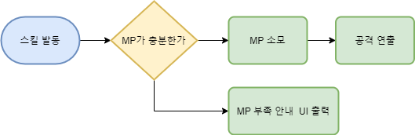

1. UI

* 스킬 버튼 UI

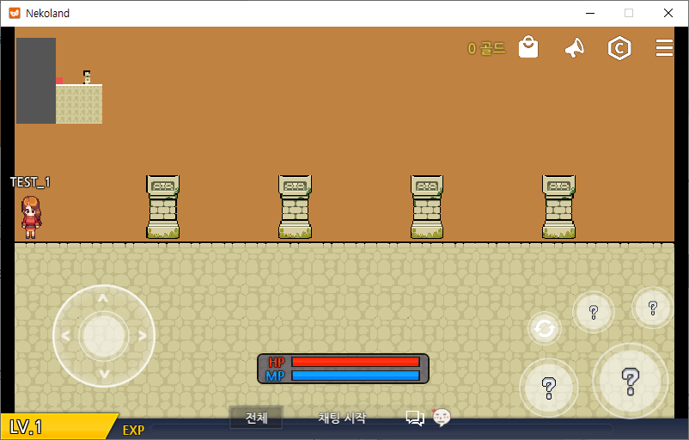

* Melee형 스킬 제시

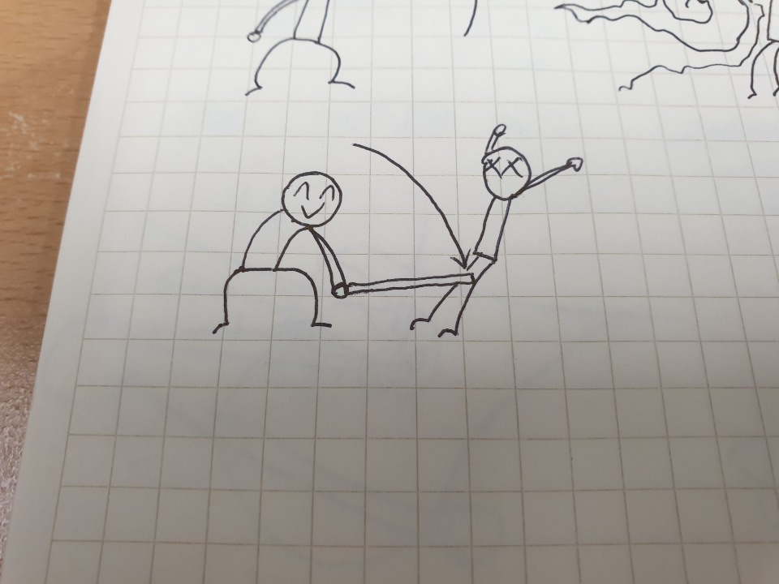

* Archery형 스킬 제시

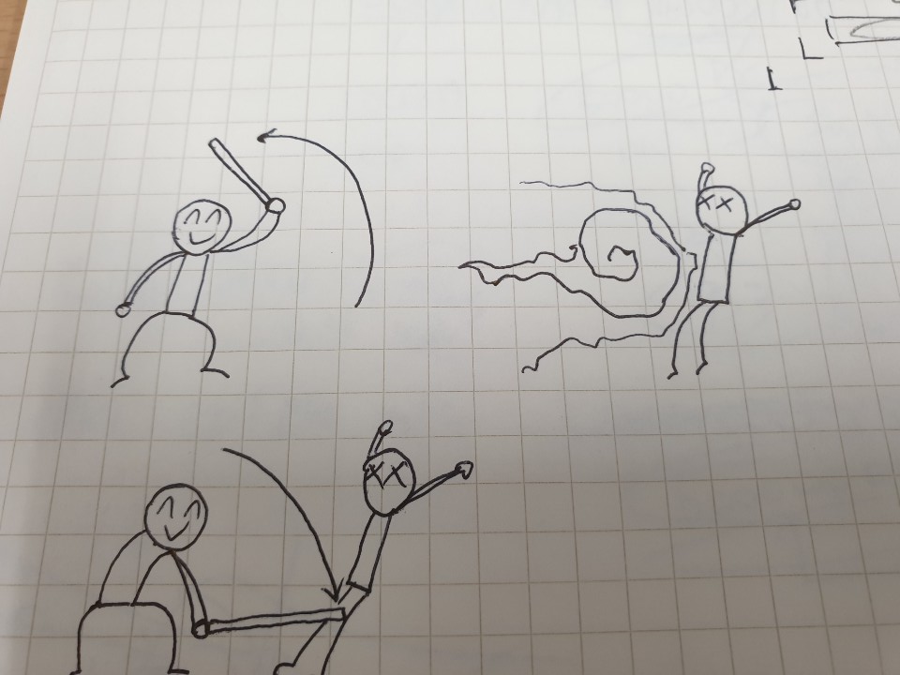

1. 구현 예상 작업기간